«Здоровье на тарелочке»
В рамках проекта «Быть здоровым, жить активно – это стильно позитивно» проведен час здоровья «Здоровье на тарелочке» для учащихся 1- 4 классов ГУО УПК «Хвиневичский детский – сад, средняя школа».
Валеолог центра гигиены и эпидемиологии рассказала, участникам мероприятия как нужно правильно питаться, какие продукты полезны для нашего здоровья, что многие болезни – всего лишь результат неправильного питания, в игровой форме познакомила их с правилами употребления пищи и с основными витаминами: А, В, C, D. Для закрепления знаний, полученных на мероприятии с учащимися, были проведены: игры «Я выбираю» (ребятам назывались продукты питания, они должны были выбрать продукты полезные для здоровья), «Прежде чем за стол мне сесть, я подумаю, что съесть» (ребятам нужно было сложить в одну тарелочку вредные продукты, для нашего здоровья, а в другую полезные для нашего здоровья). В заключение ребята рисовали «Меню дня» для своей семьи.
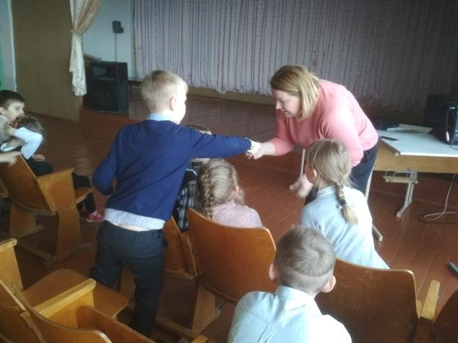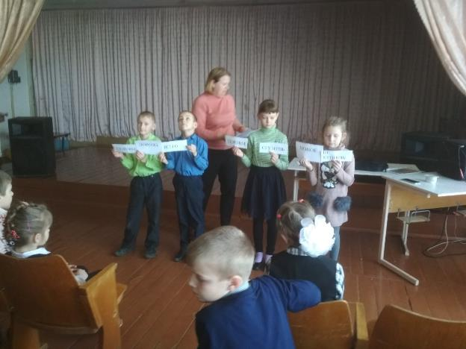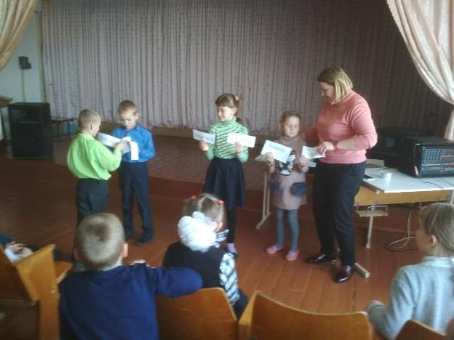

Валеолог Н.И.Юреня

